

Instituto tecnologico de culiacan

**CARRERA:**

Ingeniería en Sistemas Computacionales

**MATERIA:**

Ingeniería Web

**INTEGRANTES:**

Joel Francisco Castañeda Domínguez

Ricardo Martínez Hernández

Julio Cesar Morales Nava

Jesús Antonio Roman Ayala

**TEMA:**

Proyecto Punto de Venta Web

**MAESTRO:**

Luis Carlos Santillan Hernández



28 de Julio de 2017

**CAPTURAS DE PANTALLA DEL PROYECTO DE PUNTO DE VENTA ADMINISTRADOR**

**CAPTURA DE PANTALLA DEL LOGIN**

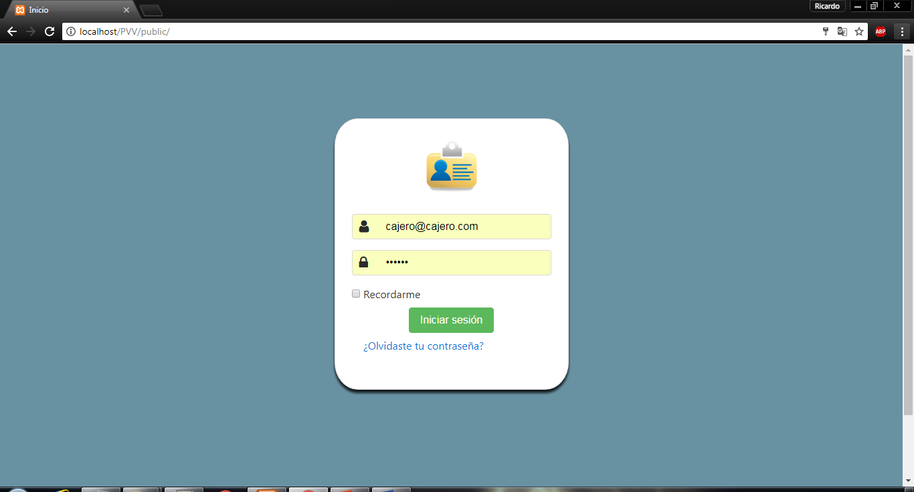

**CAPTURA DE PANTALLA INICIO ADMINISTRADOR**

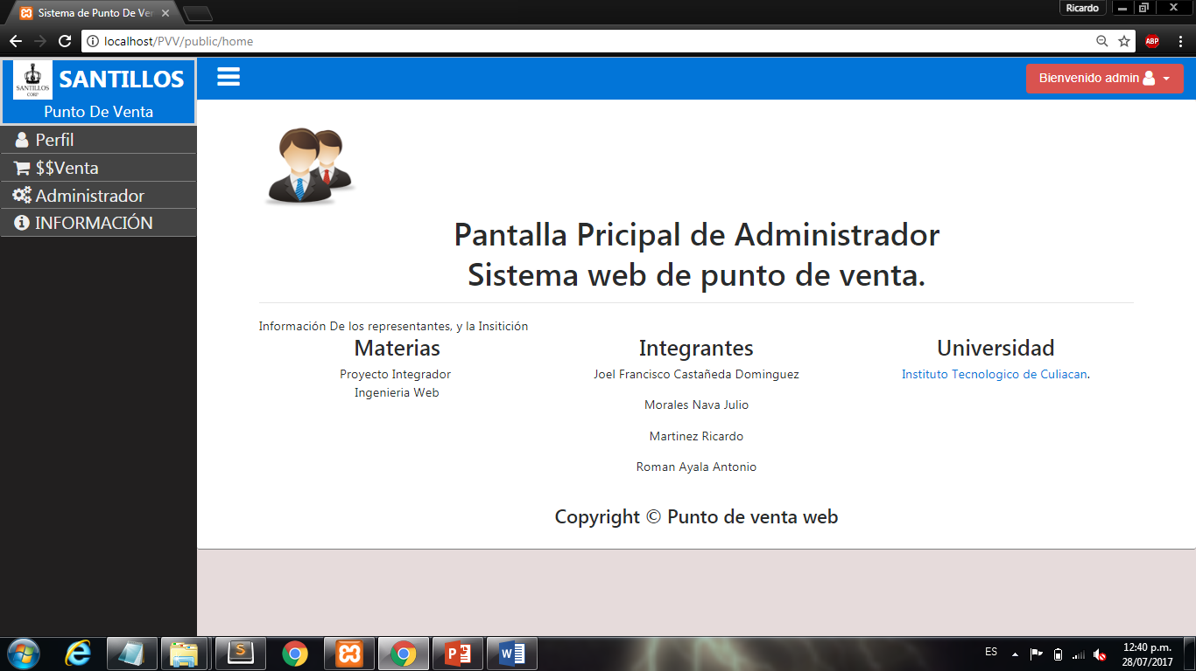

**CAPTURA DE PANTALLA DE LA PESTAÑA VENTA**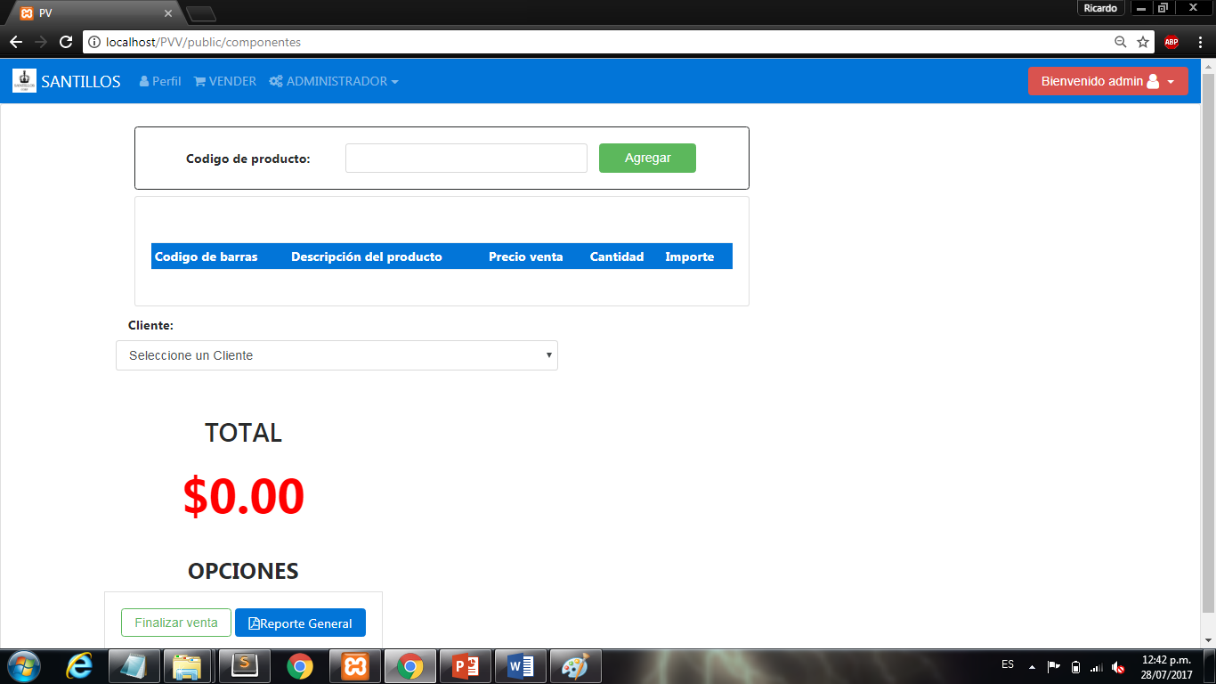

**CAPTURA DE PANTALLA DE DETALLES DE VENTA**

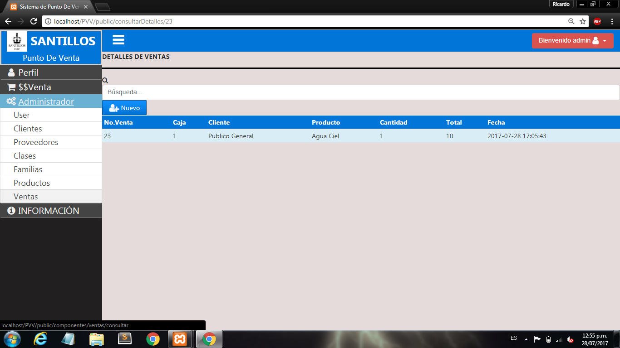

**CAPTURA DE PANTALLA DE CONSULTA DE VENTA**

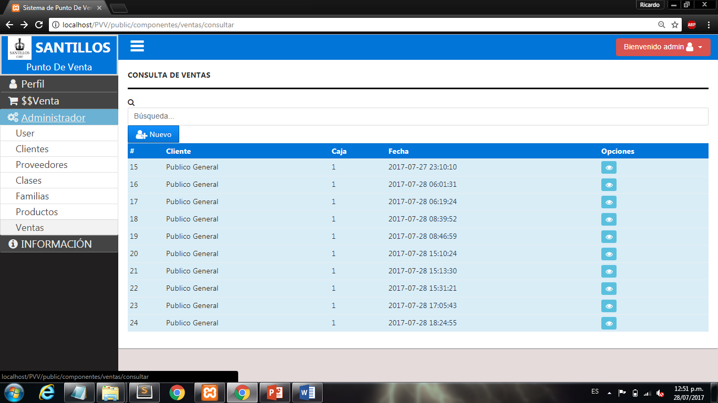

**CAPTURA DE PANTALLA DE ADMINISTRADOR - USUARIO**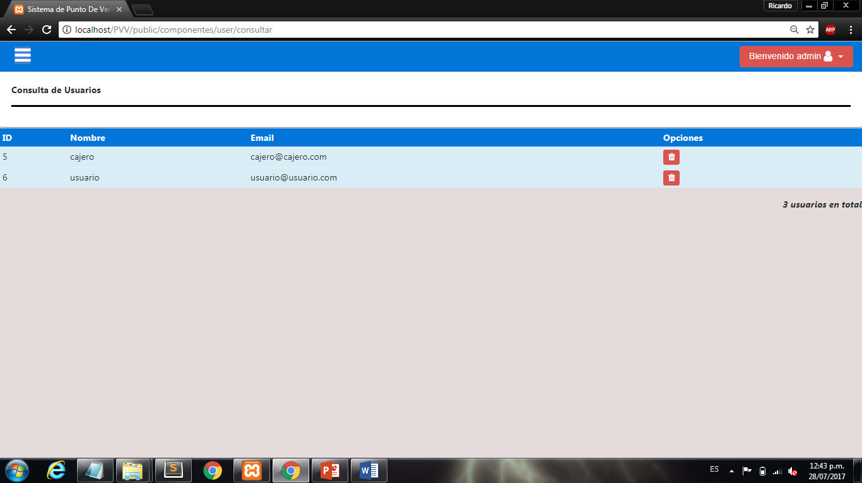

**CAPTURA DE PANTALLA DE ADMINISTRADOR – CLIENTE**

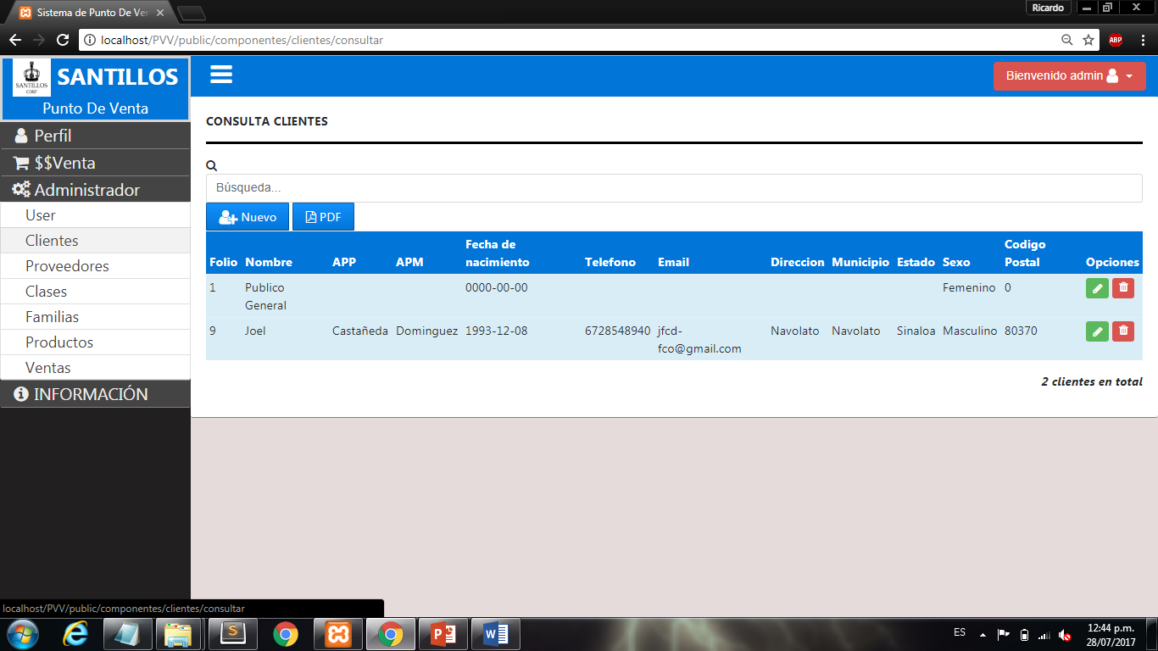

**CAPTURA DE PANTALLA DE ADMINISTRADOR – PROVEEDORES**

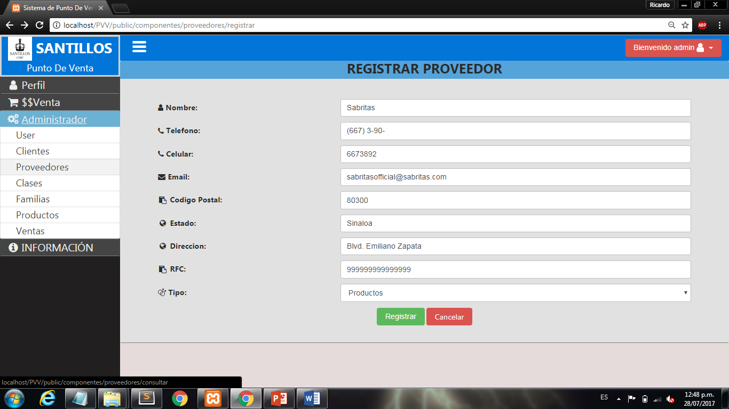

**CAPTURA DE PANTALLA DE ADMINISTRADOR – CLASES**

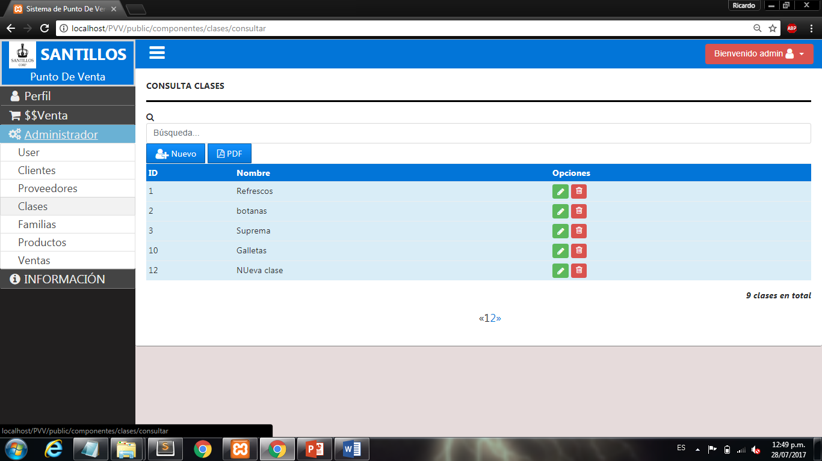

**CAPTURA DE PANTALLA DE ADMINISTRADOR – FAMILIAS**

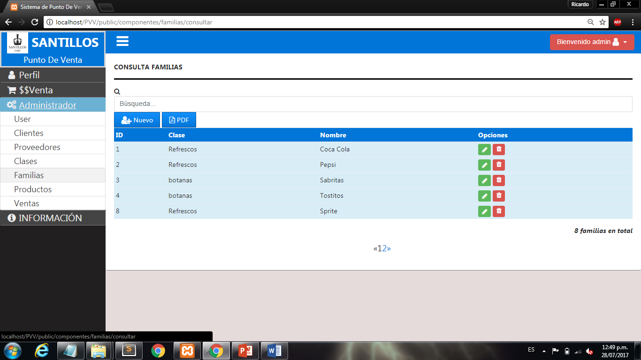

**CAPTURA DE PANTALLA DE ADMINISTRADOR – PRODUCTOS**

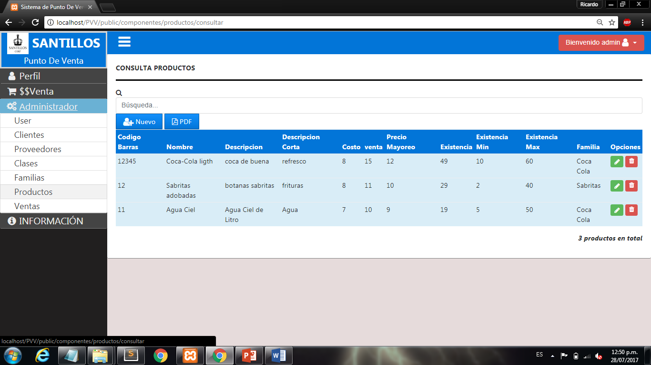

**CAPTURAS DE PANTALLA DEL PROYECTO DE PUNTO DE VENTA CAJERO**

**CAPTURA DE PANTALLA DE CAJERO – VENTA**

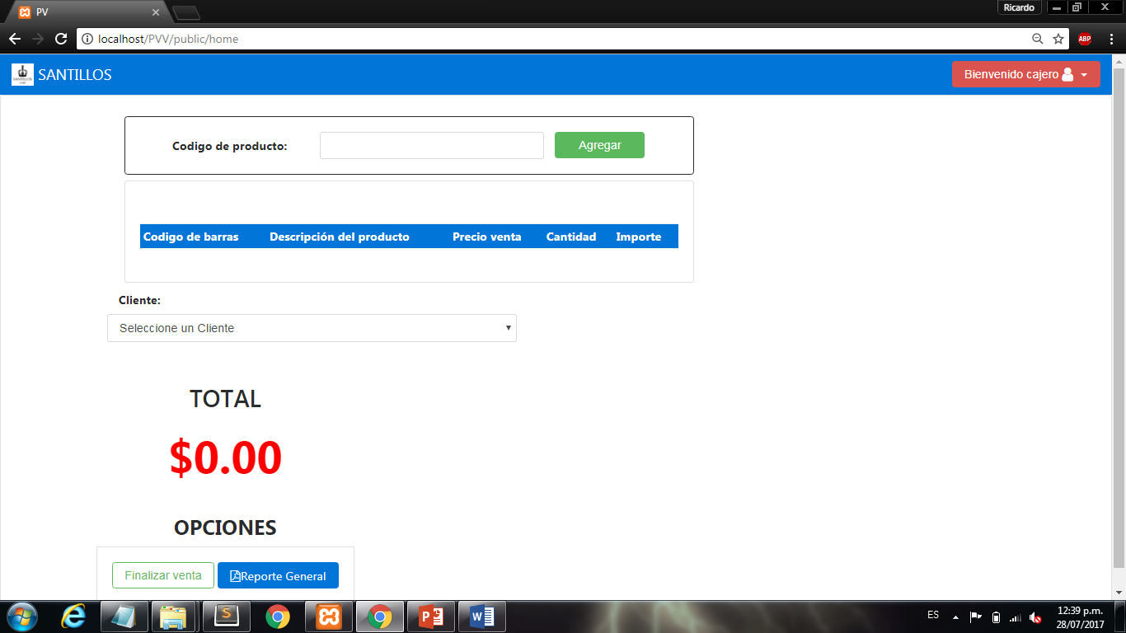

**CAPTURA DE PANTALLA DE CAJERO - PERMISOS**

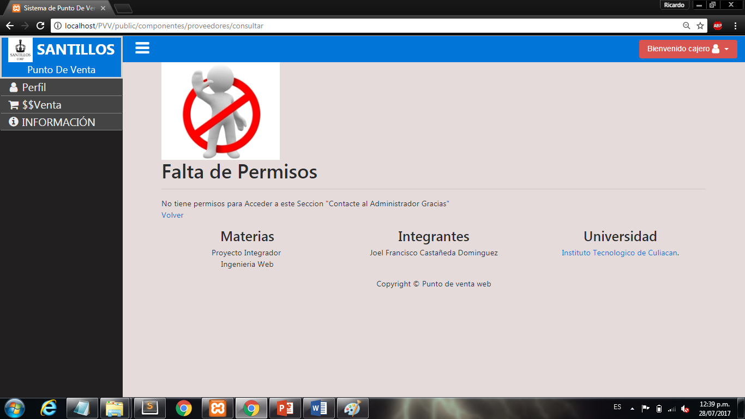

**BARRA LATERAL**

